【教学】教学不停摆，线上也精彩！

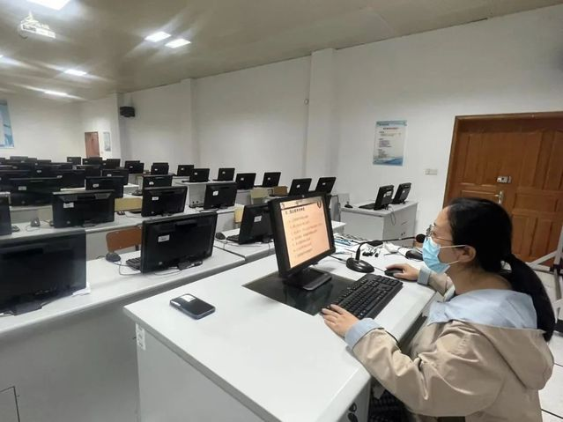

在这个充满希望的春天，一切本应该都是原来的模样。当前疫情卷土重来，突袭了我们的校园，原定的教学计划被迫按下了“暂停键”。为了保证同学们的安全，落实相关防疫要求，学校全面开展线上教学。物流与电子商务学院师生同心抗疫，跨越时空的障碍做到抗疫、教学两不误！
为保证线上教学工作的顺利开展，4月17日下午，物流与电子商务学院教学办召开线上教学工作会议，传达学校关于线上教学的工作精神，排摸本周课程清单，统计线上学习困难学生原因，点对点确认教师的教学环境与设备情况，结合学院实际对疫情环境下线上教学开展做出周密部署。
隔离期间，老师们撰写课题申报书，筹备线上教授内容，研听科研讲座，探究最新科研动态，不断提升自我。秦岚老师说：“感谢学校为我们留校教师提供了充足物资保障，免去了我们的后顾之忧。”
全体教师在接到线上教学通知后，连夜准备。充分利用多个平台通知学生知悉线上教学安排与要求，与任教班级协商线上教学内容及环节安排，制定应对预案。老师们各显神通，有利用钉钉会议直播的、有利用雨课堂布置和检查作业的，力争打造高质量、有温度的线上精品课。
“疫情下的线上授课，让我有机会探究线上教学的各种模式，熟练各大软件的使用，课后与课程组的老师们一起交流线上授课心得，收获满满。”曾芳莉老师表示。
为响应防疫政策，正在居家隔离的周岩老师在家远程办公，为同学们能顺利上好网课，她不厌其烦地调试设备，一次次地与身处各种环境的同学确认上课状况。周岩老师说：“作为一名新教师，我也在实践中摸索着如何上好网课。上课之前，提前跟学生调试设备，让学生们入群。上课中，因为不能直接看到学生们的表情，心里还是非常没底的，好在学生们比较活跃，会通过留言板及时跟我反馈，也非常给我安全感。下课后，通过群聊，学生们随时跟我说他们的学习情况和生活情况，我也会给他们分享一些我的隔离经验和感悟，学生和老师之间是互相被安抚，被治愈的。”
即使教室空无一人，修雪芳老师依然选择到机房实验室为大家直播讲课。“疫情事发突然，但停课不停学，在教室上课效果会更好，更能让学生感受到学习的氛围，虽然在空教室上课比较困难，但我也要尽量的去想象学生们就在我的面前，调动情绪，激情饱满的上好这节课，我想要告诉学生们，我与他们同在！”
疫情特殊时期有不少同学身处绍兴的集中隔离点，有的在寝室宿舍。大家努力克服并认真完成每日的学习目标，充实一人安静的时光。虽然面临着偶尔网络信号不稳定、设备故障等问题，但是同学们参与课堂讨论的积极性并没有因此受到影响。工商管理2101王思雨同学就说道，“虽然隔着一层屏幕，但是不能阻碍我们思考、交流。”
同学们秉持对自己负责的学习态度，专注地跟着“主播”老师们学习。不一样的课堂，不一样的教学方法，在线听课，即时交流。这种全新的学习模式使同学们体会到线上学习的乐趣，感受到知识的力量。

